Exercice 1 – Évaluation de compatibilité avec l’environnement SI

1. Choix des composants cloud pour l’architecture hybride
Pour chaque besoin identifié chez InduTechData, j’ai choisi un composant cloud typique et son alternative gratuite compatible Docker, pour permettre une mise en place locale ou en environnement de test.
Besoins | Composant cloud typique | Alternative gratuite & Docker-compatible | Justification
Stockage de données non structurées (logs, fichiers IoT, utilisateurs) | Amazon S3 | MinIO | MinIO est un service de stockage d’objets qui imite S3 d’AWS. Il est auto-hébergé, sécurisé, facile à utiliser avec Docker, et parfait pour stocker des fichiers comme les données des capteurs.
Entrepôt de données (requêtes analytiques, centralisation) | Amazon Redshift, Google BigQuery | ClickHouse ou PostgreSQL + Metabase | ClickHouse permet d’analyser rapidement de grandes quantités de données (comme des tickets clients). PostgreSQL est plus proche de SQL Server, et Metabase permet de visualiser les résultats simplement.
Traitement des données en temps réel (streaming) | Amazon MSK (Kafka), AWS Kinesis | Redpanda | Redpanda est une version plus simple et rapide de Kafka. Il est très léger, ne nécessite pas Java, fonctionne très bien en local, et gère très bien les flux de données temps réel (comme ceux venant des capteurs IoT).
Gestion des identités et des accès | AWS IAM, Azure Active Directory | OpenLDAP / Samba ou JWT + ACLs | OpenLDAP permet de simuler un Active Directory. Pour une démo, on peut utiliser des identifiants simples avec des règles d’accès (ACLs) ou des jetons sécurisés (JWT).

2. Schéma de l’infrastructure hybride

Voici un aperçu de l’architecture proposée :
Ce que montre le schéma :
- Producer Python : un script Python génère des tickets clients en temps réel.
- Kafka (Redpanda) : ces tickets sont envoyés dans un système de streaming basé sur Redpanda.
- Spark Streaming : lit les données, ajoute une colonne (assigned_team) selon le type de ticket.
- Export : les résultats sont exportés à la fois vers des fichiers (JSON ou Parquet) et vers MinIO (stockage).
- Analyse : une fois les fichiers enregistrés, ils sont relus avec Pandas pour produire des statistiques.
- Stockage final : les résultats peuvent être enregistrés dans une base PostgreSQL pour être visualisés avec un outil comme Metabase.

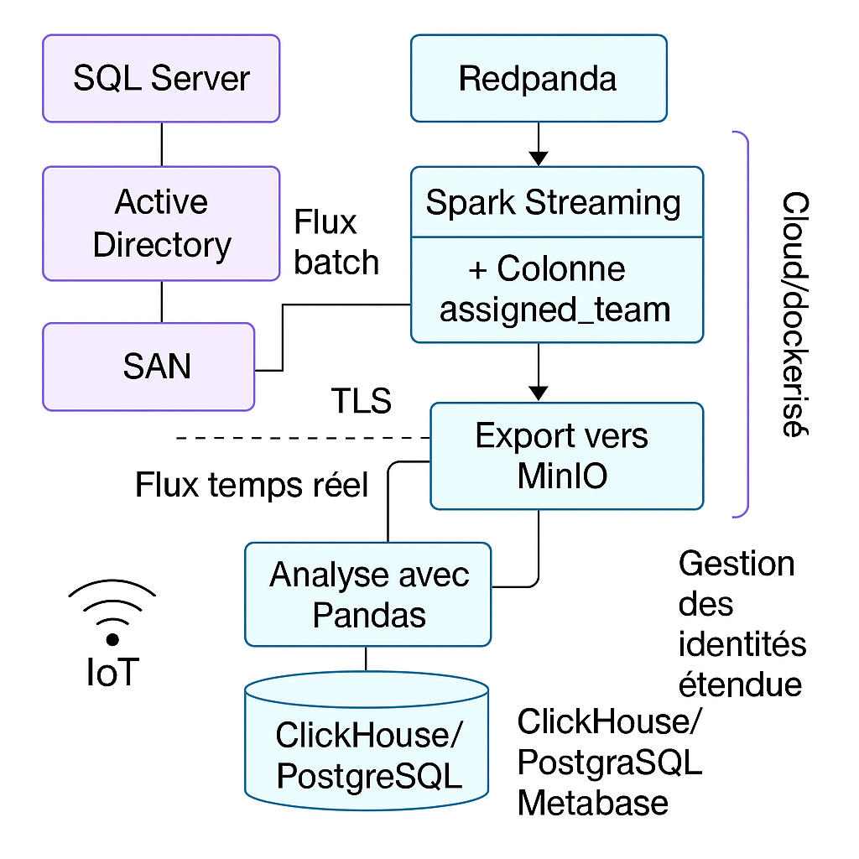

3. Évaluation de la compatibilité avec le système existant

🔐 Sécurité et conformité
Tous les outils choisis supportent le chiffrement TLS (ce qui protège les données qui circulent).
Pour les accès, même si on ne connecte pas directement au vrai Active Directory, OpenLDAP ou des jetons JWT permettent de gérer les utilisateurs de façon centralisée et sécurisée.
🔄 Interopérabilité
Le système est conçu pour s’intégrer avec les outils déjà utilisés par InduTechData :
- Les données des bases SQL Server peuvent être extraites automatiquement (batch) avec des outils simples (ODBC ou scripts).
- Ces données peuvent être transférées vers PostgreSQL ou ClickHouse pour les analyses.
- Redpanda accepte les flux au format Kafka, ce qui est un standard compatible avec beaucoup d’outils comme Spark ou Flink.
- Spark peut lire directement depuis Redpanda, traiter les données, et les sauvegarder dans des formats simples (Parquet ou JSON).
📈 Scalabilité et coûts
Tous les composants peuvent s’adapter à une montée en charge :
- MinIO peut gérer plusieurs disques.
- Redpanda peut tourner sur plusieurs machines si besoin.
- ClickHouse est très rapide même avec beaucoup de données.
- Comme tout fonctionne avec Docker, il est possible de tout tester localement gratuitement.
Si l’entreprise décide un jour de tout déployer dans le cloud (AWS), il faudra surveiller les coûts (stockage, trafic réseau, temps de calcul) à l’aide d’outils comme AWS Pricing Calculator.

4. Avantages, limites et points d’attention

✅ Avantages :
- L’architecture est simple à mettre en place localement.
- Tous les outils sont gratuits et open-source.
- Elle respecte les bonnes pratiques de traitement de données modernes.
- Elle est prête pour un passage vers le cloud (AWS ou autre) sans tout recommencer.
⚠️ Limites :
- Tout est auto-géré → il faut surveiller et sauvegarder les données manuellement.
- Pas de vraie synchronisation avec un Active Directory cloud (comme Azure AD).
- Pas de haute disponibilité (en cas de panne, tout s’arrête si on ne prévoit pas de redondance).
🔍 Points d’attention :
- Prévoir des sauvegardes régulières (notamment MinIO et ClickHouse).
- Vérifier que les flux de données ne saturent pas les services.
- Bien configurer les droits d’accès (ACLs, mots de passe forts, certificats).
- S’assurer que les données transférées de SQL Server vers l’entrepôt soient bien complètes et sans doublons.

